Missionaris dood teruggevonden na ontmoeting met geïsoleerde stam: “Aangevallen met pijl en boog, maar hij bleef wandelen”

Een 27-jarige Amerikaan die vorige week naar een afgelegen Indiaas eiland reisde, is daar vermoedelijk gedood door de inheemse bevolking. De jager-verzamelaars op het geïsoleerde Noord-Sentineleiland hebben al eerder bezoekers aangevallen.

**Geïsoleerd eiland**

De Amerikaanse missionaris John Allen Chau had een stel vissers omgekocht om hem op hun boot naar het eiland te smokkelen, zo zegt de lokale politie. Het laatste stukje legde hij zelf per kano af. De man had het gebied al eerder bezocht en wilde graag de Sentinelezen ontmoeten die leven op het Noord-Sentineleiland (North Sentinel Island) in de Golf van Bengalen.

Nochtans is een bezoek aan het eiland verboden. De Sentinelezen staan bekend als één van de meest geïsoleerde volkeren ter wereld. In het verleden vielen de eilandbewoners al meermaals buitenstaanders aan die zich in hun territorium waagden.

## **Pijl en boog**

Ook de Amerikaan werd vijandelijk onthaald. Eén van de vissers zag vanaf zijn boot hoe de Sentinelezen met pijl en boog richting Chau schoten nadat de reiziger op het eiland werd afgezet. “Hij werd aangevallen met pijlen, maar bleef wandelen”, vertelde de visser volgens Indiase media. De man beweert ook dat hij zag hoe de eilandbewoners Chau met een touw vastknoopten en wegsleepten over het zand.

De vissers zouden aanvankelijk zijn gevlucht voor het geweld. Toen ze later terugkeerden naar het eiland, zagen ze het lichaam van de man liggen op het strand. Hij werd vermoedelijk op zaterdag vermoord.

De autoriteiten hebben de betrokken vissers opgepakt.  Tegen de inheemse stam zelf zal hoogstwaarschijnlijk geen actie worden ondernomen.

## **Mysterieuze stam**

De Sentinelezen hebben een nogal aparte status. Al 60.000 jaar bevolken ze het 72 vierkante kilometer grote paradijselijk ogende eiland, omgeven door koraalriffen en bijna volledig bedekt door mangroven. Schattingen over de omvang van de stam lopen uiteen van veertig tot vijfhonderd personen.

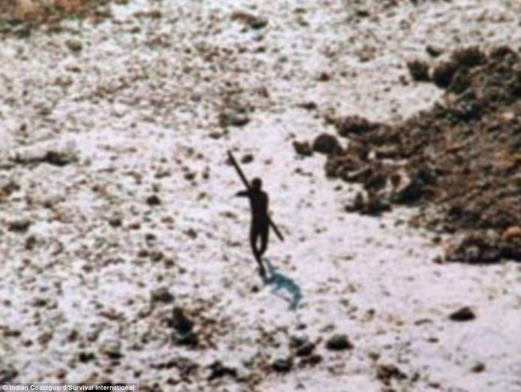

*Een zeldzame foto van een van de eilandbewoners.*

Maar eigenlijk heeft niemand echt een idee. Contact met de bewoners van het afgelegen eiland in de Golf van Bengalen is op zijn zachts gezegd schaars. Hun taal en gewoonten zijn een mysterie voor ons. Wat we wel (bijna) zeker weten: ze hebben geen internet, landbouw of vuurwapens. Vermoed wordt dat deze jagers-verzamelaars niet weten hoe ze vuur moeten maken, maar wachten op een blikseminslag en houden het vuurtje zo lang mogelijk brandend. Volgens kenners, als daarvan gesproken mag worden, is hun leven nog het beste te vergelijken met dat van onze voorouders 10.000 jaar geleden.

De ‘begroeting’ die Chau ten deel viel, is hun gebruikelijke ritueel wanneer bezoekers hun eiland betreden. In 2006 werden twee vissers gedood die iets te dicht in de buurt kwamen, een helikopter die na de tsunami in 2004 eventuele overlevenden wilde helpen werd eveneens op pijlen getrakteerd.

## **Plastic auto**

Op dat moment had de Indiase overheid alle pogingen om contact te maken al gestaakt. Vanaf 1967 probeerde India de eilandbewoners te paaien met cadeaus, zonder veel succes. Aan een expeditie van National Geographic in 1974 hielden de Sentinelezen onder meer een kleine plastic auto, een pop, kokosnoten en pannen over. Hun antwoord? U raadt het al: pijlen. De regisseur van de beoogde documentaire werd in zijn dij getroffen.

**Bron:** HLN.be 2018

**Vragen bij de tekst:**

1. Hoe kwam John Chau op het eiland? Leg uit hoe dat kon.
2. Hoe groot is het eiland en hoelang wonen er al mensen?
3. Hoe houden de inwoners zichzelf in leven?
4. Wat liet National Geographic achter op het eiland in 1974?